**2022-2023 Eğitim-Öğretim Yılı Ortaokulu Fen Bilimleri Dersi**

**7.Sınıf 1. Dönem 1. Yazılı Sınavı Soruları**

**Adı/Soyadı: Sınıfı: Numarası: Puanı:**

**Çoktan seçmeli soruların doğru cevabını işaretleyiniz.**

**1.Aşağıda verilenlerden hangileri uzay kirliliğine neden olmaz?**

A)Ömrünü tamamlamış yapay uydular

B)Meteorlar

C) Yakıt tankları

D) Uzay araçlarına ait parçalar

**2. Aşağıdakilerden hangisinde, canlıları oluşturan yapılar en az karmaşık olandan en çok karmaşık olana doğru sıralanmıştır?**  
 A) hücre, doku, organ, canlı

B) hücre, organ, doku, canlı  
C) doku, hücre, organ, canlı

D) doku, organ, hücre, canlı

**3.Hangisi uzay araştırmalarının ürünü değildir?**

A) MR Cihazı

B) Navigasyon

C) Çelik tencere

D) Hassas ateşölçer

**4.** Bir grup bilim insanı rasathane kurmak istemektedir.Bu bilim insanlarının aşağıdaki yerlerden hangisini tercih etmesi **hatalı olur?**

A) Şehir merkezinden uzakta olan bir yer

B) Yükseltisi fazla olan bir yer

C) Işık kirliliğinin fazla olduğu bir yer

D) Az bulutlu bir yer

**5.**



**6.**



**7.** Aşağıda verilen olaylardan hangisi mitoz ile **gerçekleşmez?**

**A)**Vücudumuzdaki doku ve organların onarılması

**B)**Tırnaklarımızın uzaması

**C)**Bakterilerin çoğalması

**D)**Sperm hücresinin oluşması

**8.**

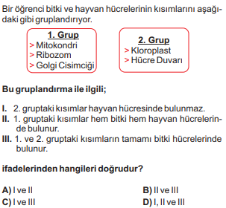

**9.**

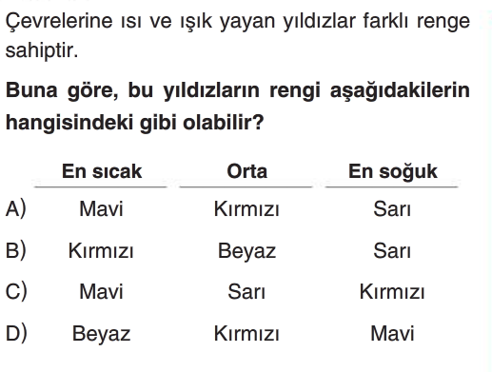

**10.** **Aşağıdaki seçeneklerden hangisinde Dünya'nın içinde bulunduğu galaksi ve bu galaksinin yapısı doğru verilmiştir?**

A)Samanyolu-Sarmal B)Samanyolu-Eliptik

C)Andromeda-Sarmal C)Andromeda-Eliptik

**11.Yapacağı sunumda mitoz bölünmeyi açıklamak isteyen bir öğrenci aşağıdaki örneklerden hangisini kullanmamalıdır?**

**A)** Yaraların iyileşmesi

**B)** İnsanda üreme hücrelerin oluşması

**C)** Bira mayasının çoğalması

**D)** Bebeğin büyümesi

**12.**

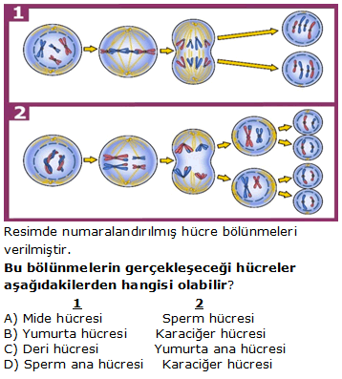

**13.Soru:** ...............................................?

**Cevap:** * Uzay mekikleri

* Yapay uydular

* Özel tasarlanmış uzay giysileri

* Uzay istasyonları

**Yukarıda verilen cevaplara göre noktalı yere yazılacak en uygun soru hangisidir?**

**A)** Uzayda yaşam sağlanır mı?

**B)** Uzay teknolojisi gelişmişlik düzeyini etkiler mi?

**C)** Uzay teknolojileri sonucu geliştirilen araçlar nelerdir?

**D)** Uzay araştırmalarının günlük hayattaki kullanım alanları nelerdir?

**14.** Mayoz bölünme sonucu oluşan hücrelerle ilgili verilenlerden hangisi **yanlıştır?**

**A)** Dört yeni hücre oluşur.

**B)** Kromozom sayısı yarıya iner.

**C)** Oluşan yavru hücreler yeniden mayoz bölünme geçirebilir.

**D)**Yavru hücrelerin kalıtsal yapısı ana

hücreden farklıdır.

**15.Teleskop ile ilgili aşağıda verilen ifadelerden hangisi yanlıştır?**

**A)** İlk teleskop, Ali Kuşçu tarafından yapılmıştır.

**B)** Teknoloji geliştikçe çeşitleri ve özellikleri artmıştır.

**C)** Gök cisimlerinin hem Dünya’dan hem de uzaydan incelenmesine katkı sağlamıştır.

**D)** Uzayla ilgili yapılan çalışmaların hızlanması ve elde edilen bilgilerin artmasına yol açmıştır.

**16.**



**17.**

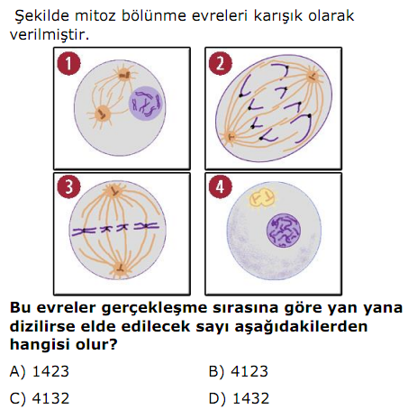

**18. Aşağıdakilerden hangisi bitki hücresini hayvan hücresinden ayıran bir yapı değildir?**

**A)** Kloroplast  **B)** Hücre duvarı

**C)** Sentrozom **D)** Köşeli yapıya sahip olma

**19. Hücre kavramını ilk olarak ortaya atan bilim insanı kimdir?**

**A)**Ali Kuşçu **B)** Uluğ Bey

**C)** Robert Hook (Rabırt Huk) **D)** Kamilo Golgi

**20. Mikroskopta gözlenen bir hücrenin şekli yuvarlaksa, bu hücreyle ilgili aşağıdakilerden hangisi yanlıştır?**

1. Hayvan hücresidir.
2. Sentrozoma sahiptir.
3. Lizozom bulundurur.
4. Kofulları büyük ve az sayıdadır.

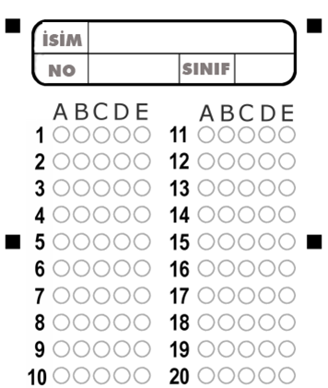

**NOT:Sınav süresi bir ders saatidir. Her soru 5 puandır. Optik forma işaretlenmeyen cevaplar kabul edilmeyecektir. BAŞARILAR☺**